安庆职业技术学院画室改造装饰项目

竞争性谈判文件
项目编号：CG-AZ-2021-013

采 购 人： 安庆职业技术学院

采购代理机构： 安庆市皖宜项目咨询管理有限公司

日 期：二〇二一 年 七 月

重 要 提 示
各谈判响应人：
鉴于新冠肺炎疫情防控工作需要，要求如下：
一、本项目各谈判响应人仅能派一名身体健康、无咳嗽、发烧等不良症状的法定代表人或其委托代理人到达开标现场。法定代表人或其委托代理人须符合以下情形，否则谈判响应文件将不予接收。
递交谈判响应文件前须提交疫情低风险区域证明；或提交响应文件截止时间七日内核酸检测报告；或出示健康码。
1、居民身份证上住址属于疫情低风险区域。疫情低风险区域的证明材料包括：2021年7月21日24时前最新发布的政府行政部门官网截图（或网址链接），或社居委或卫生主管部门等政府部门出具的书面证明材料；
2、健康码须为“绿码”。
二、鉴于新冠肺炎疫情防控工作需要，建议谈判响应人至少提前30分钟到达开标会现场。

重 要 提 醒
一、请各市场主体依法参与公共资源交易活动，如存在以下情形的，公共资源交易监管部门将其作为扫黑除恶专项斗争的打击重点予以处理。
1.组织、领导、实施恶意竞标、围标、串标、虚假投标、挂靠投标、出让资质等违法活动。
2.以暴力、威胁、利诱等手段强迫他人参与或者退出投标、拍卖以及强迫他人中标后放弃中标或转包的黑恶势力。
3.聚众围堵开、评标现场，干扰正常开评标秩序的行为。
4.在招投标过程中寻衅滋事、恶意投诉，或以投诉、信访、举报相威胁获取不正当利益的行为。
5.伪造资质证书、证件、提供虚假材料进行投标，谋取不正当利益的违法行为。
6.采取贿赂、暴力、欺骗、威胁等手段干扰破坏招投标监管、服务人员以及评标专家正常工作的黑恶势力。
7.采取言语威胁、谈判协商、跟踪盯梢、散播隐私、造谣诽谤、持续骚扰等软暴力手段恐吓监管服务人员、评标专家及其家属的违法犯罪行为。
8.利诱、欺骗招标人违反相关规定按其意图设置招标文件条款的违法违规行为。
9.窃取项目投标人报名情况、评标委员会组成人员等保密信息。
10.领导干部违反规定插手干预项目招投标活动。
11.干部职工在招投标活动中与黑恶势力勾结，充当保护伞。

二、请各谈判响应人认真阅读谈判文件，对下述事项予以重视：
1、请依据项目资格要求，自行核对营业执照合法有效。
2、法定代表人应出示有效二代居民身份证或委托代理人应出示授权书用于开标现场查验；
3、谈判响应人代表在参加开标会时须携带有效身份证；
4、对投标活动中可能发生的质疑、投诉行为，须依法在规定的时间内提出。

目 录
第一章 竞争性谈判公告 1
第二章 谈判响应人须知 1
第一节 谈判响应人须知前附表 5
第二节 谈判响应人须知 7
一、总则 7
二、竞争性谈判文件 8
三、谈判响应文件的编制 9
四、 谈判响应文件的提交 13
五、谈判程序 13
六、谈判 15
七、合同授予 18
第三章 服务需求及技术要求 20
第四章 合同主要条款 25
第五章 谈判响应文件格式 27
一、谈判响应函 29
二、货物报价表(首轮) 30
最终报价表 31
三、技术参数响应表 32
四、服务方案 34
五、诚信谈判响应承诺书 35
六、资格证明文件 36

第一章 竞争性谈判公告
安庆职业技术学院画室改造装饰项目竞争性谈判公告
项目概况
安庆职业技术学院画室改造装饰项目的潜在供应商应于2021年7月22日15点30分（北京时间）前提交响应文件。
一、项目基本情况
项目编号：CG-AZ-2021-013
项目名称：安庆职业技术学院画室改造装饰项目
采购方式：竞争性谈判
资金来源：财政资金
预算金额：13万元
最高限价：13万元
采购需求：理实一体教学专用大屏、空调、水电改造、墙面刷新等。详见谈判文件
标段（包别）划分：一个包
评标办法：采用符合性评审的有效最低价评审办法
合同履行期限：自合同签字生效后30日历天
本项目不接受联合体谈判。
二、申请人的资格要求：
1.满足《中华人民共和国政府采购法》第二十二条规定；
2.落实政府采购政策需满足的资格要求：/
3.本项目的特定资格要求：/
4.具有合法有效的营业执照。
三、获取采购文件
潜在供应商于2021年7月14日17时30分前，将盖公章的获取竞争性谈判文件的函（详见附件）发送至邮箱504476178@qq.com。（超过时间的邮件无效，无法获取文件）
售价：免费。
四、响应文件提交
截止时间：2021年7月22日15点30分（北京时间）
地点：安庆市公共资源交易中心(具体开标地点见当天一楼大厅电子显示屏)
五、开启
时间：2021年7月22日15点30分（北京时间）
地点：安庆市公共资源交易中心
六、公告期限
自本公告发布之日起6个工作日。
七、其他补充事宜
1.供应商的联系人电话(手机)、电子邮箱等通讯方式在谈判过程中必须保持畅通，否则因上述原因造成的后果，责任自负。
2.本竞争性谈判文件的澄清、修改、补充说明等内容均通过安庆职业技术学院（https://www.aqvtc.edu.cn/）发布，请务必随时关注，以免影响响应文件编制，因供应商未及时关注相关信息对投标造成的不利后果由其自行承担。
3.获取竞争性谈判文件，而放弃参加投标的供应商，请在响应文件提交截止日前以单位名义向504476178@qq.com邮箱发送弃标函（格式自拟）。
八、凡对本次采购提出询问，请按以下方式联系。
1.采购人信息
名 称：安庆职业技术学院
地 址：安庆市天柱山东路99号
联 系 人：余老师
联系方式：0556-5283045
2.采购代理机构信息
名 称：安庆市皖宜项目咨询管理有限公司
地 址：安庆市龙山路215号五楼政府采购部
联 系 人：武惠梅
联系方式：0556-5991152
3.项目联系方式
项目联系人：余老师
电 话：0556-5283045

附件：

获取竞争性谈判文件的函
安庆市皖宜项目咨询管理有限公司：
我单位要求获取安庆职业技术学院画室改造装饰项目的竞争性谈判文件电子版，该电子版仅做本次投标使用，并承诺不做外用。
请将安庆职业技术学院画室改造装饰项目竞争性谈判文件发至以下邮箱：

联系人：
联系方式：

XXX（单位名称）
2021年 月 日

第二章 谈判响应人须知

第一节 谈判响应人须知前附表
序号 | 内容 | 说明与要求
1 | 项目编号 | CG-AZ-2021-013
2 | 项目名称 | 安庆职业技术学院画室改造装饰项目
3 | 采购人 | 安庆职业技术学院
4 | 代理机构 | 安庆市皖宜项目咨询管理有限公司
5 | 采购方式 | 竞争性谈判
6 | 包别划分 | 一个包
7 | 资金来源 | 财政资金
8 | 谈判最高限价 | 13万元
9 | 项目地点 | 安庆职业技术学院
10 | 交货、安装、调试期 | 自合同签字生效后30日历天
11 | 资格要求 | 1.满足《中华人民共和国政府采购法》第二十二条规定；  2.落实政府采购政策需满足的资格要求：/  3.本项目的特定资格要求：/  4.具有合法有效的营业执照。
12 | 资格审查方式 | 资格后审
13 | 谈判响应有效期 | 180日历天（从提交谈判响应文件截止时间算起）
14 | 谈判响应保证金 | 本项目不收取
15 | 提交响应文件 | 1、提交响应文件截止时间：2021年7月22日15点30分  2、一份正本，一份副本，装在同一密封袋内，密封提交。  3、密封袋上应加盖响应人公章。  4、响应文件需采用固定胶装方式装订并编码。
16 | 媒介发布 | 在安庆职业技术学院（https://www.aqvtc.edu.cn/）招标采购栏目、安庆市皖宜项目咨询管理有限公司（http://wyxmzx.com/index.html）发布
17 | 谈判时间和地点 | 时间:2021年7月22日15点30分  地点: 安庆市公共资源交易中心  (具体开标地点见当天一楼大厅电子显示屏)
18 | 评审方法 | 采用符合性评审的有效最低价评审方法
19 | 履约保证金 | 履约保证金金额：成交价的 5 %  履约保证金的形式：支票、汇票、本票、银行保函等非现金的形式。（如为银行保函，出具履约担保的银行必须为中国银行、中国工商银行、中国农业银行、中国建设银行、中国邮政储蓄银行、交通银行或谈判响应人基本账户开户行开具的不可撤销的银行保函）。  履约保证金的提交：成交人在合同签订前按照竞争性谈判文件要求提交给采购人。
20 | 服务费(元) | 由成交人按照谈判文件要求进行缴纳
21 | 付款方式 | 验收后付款95%，留5%的质保金一年以后支付。
22 | 备 注 | 1、本竞争性谈判文件的解释权归采购单位；  2、本项目若涉及到专业分包工程，如成交人没有相应资质，则必须委托有资质的单位实施。该专业分包单位的选定须事先征得采购人同意。

第二节 谈判响应人须知

一、总则
1、本竞争性谈判文件根据《中华人民共和国政府采购法》（以下简称“《政府采购法》”）和《中华人民共和国政府采购法实施条例》等有关法律、法规、规章制定。
2、定义
2.1、采购单位是指采购人和采购代理机构。
2.2、谈判响应人是指对“谈判响应人须知前附表”序号2所指的项目表现出兴趣，按照约定的程序，从采购单位获取了竞争性谈判文件，并实际参与了该项目谈判活动的供应商。
3、谈判响应人资格要求
3.1、参与本项目的谈判响应人必须满足的要求：详见谈判响应人须知前附表。
3.2、谈判响应人之间如果存在下列情形之一的，不得同时参加同一包别或者不分包别的同一项目谈判响应：
（1）单位负责人为同一人或者存在直接控股、管理关系的不同供应商；
（2）除单一来源采购项目外，为采购项目提供整体设计、规范编制或者项目管理、监理、检测等服务的供应商。
3.3、银行、保险、石油化工、电力、电信等特殊行业的分公司参与谈判，须取得总公司的相关授权（谈判响应文件中须提供）；银行、保险、石油化工、电力、电信等特殊行业的分公司取得总公司相关授权后，谈判文件中关于法定代表人的要求事项可由分公司负责人代理。
3.4、谈判响应人必须确保自己信息真实、准确，否则，谈判响应人因此蒙受损失，采购单位概不负责。
4、踏勘现场：谈判响应人自行踏勘现场。谈判响应人应认真对本项目实施现场环境进行踏勘，对项目环境和影响等因素，做出理性的判断和估价。谈判响应人自行负责在踏勘现场发生的人员伤亡和财产损失。成交后签订合同时和提供服务过程中，谈判响应人不得以不了解或不完全了解现场情况为由，提出任何形式的增加费用或索赔的要求。
5、联合体响应
5.1、除非本项目明确要求不接受联合体形式响应外，两个或两个以上供应商可以组成一个联合体，以一个谈判响应人的身份响应。
5.2、以联合体形式参加响应的，联合体各方均应当符合《政府采购法》第二十二条第一款规定的条件，根据采购项目的特殊要求规定谈判响应人特定条件的，联合体各方中至少应当有一方符合。
5.3、联合体各方之间应当签订联合体协议，明确约定联合体各方应当承担的工作和相应的责任，并将联合体协议连同谈判响应文件一并提交采购单位。由同一专业的单位组成的联合体，按照同一资质等级较低的单位确定资质等级。联合体各方签订联合体协议后，不得再以自己的名义单独在同一项目中谈判响应，也不得组成新的联合体参加同一项目谈判响应。
6、谈判响应费用：谈判响应人必须自行承担参加谈判响应的所有费用。不论成交与否，采购单位在任何情况下均无义务和责任承担这些费用。

二、竞争性谈判文件
7、竞争性谈判文件的构成
7.1、竞争性谈判文件包括：
（1）第一章 竞争性谈判公告；
（2）第二章 谈判响应人须知；
（3）第三章 货物需求及技术要求；
（4）第四章 合同主要条款；
（5）第五章 谈判响应文件格式。
7.2、谈判响应人应认真阅读和充分理解竞争性谈判文件中所有的内容。如果谈判响应人没有满足竞争性谈判文件的有关要求，其风险由谈判响应人自行承担。
7.3、谈判响应人获取竞争性谈判文件后，应仔细检查竞争性谈判文件的所有内容，如有残缺、文本不清晰、表述不一致等问题应在获得竞争性谈判文件 1 日内向采购单位提出并将问题发送至邮箱504476178@qq.com，否则，由此引起的一切损失和后果由谈判响应人自行承担。谈判响应人同时应认真审阅竞争性谈判文件中所有的事项、格式、条款和规范要求等，若谈判响应人的谈判响应文件没有按竞争性谈判文件要求提交全部资料及自己理解产生的误差，或谈判响应文件没有对竞争性谈判文件做出实质性响应，其风险由谈判响应人自行承担，并根据有关条款约定，该谈判响应有可能被拒绝。
8、竞争性谈判文件的澄清
8.1、谈判响应人可以要求采购单位对竞争性谈判文件中的有关问题进行答疑或澄清。
8.2、谈判响应人对竞争性谈判文件如有质疑，应在提交响应文件截止时间2个工作日前向采购单位提出并将问题发送至邮箱504476178@qq.com。
8.3、如果谈判响应人未在约定的时间内对竞争性谈判文件有关条款提出质疑，则视为充分理解竞争性谈判文件所有内容。一旦提交谈判响应文件，则认为该谈判响应人接受竞争性谈判文件的所有条款。
8.4、采购单位对在约定时间收到的、且需要做出澄清的问题，将以本须知所述方式进行答复，但不说明问题的来源。
9、竞争性谈判文件的修改
9.1、采购单位可以对竞争性谈判文件进行修改。
9.2、采购单位对谈判响应人质疑的答复和对竞争性谈判文件的澄清、修改、补充说明等内容均通过安庆职业技术学院（https://www.aqvtc.edu.cn/）招标采购栏目发布，该修改内容作为竞争性谈判文件的组成部分，具有约束作用。
9.3、当竞争性谈判文件与对竞争性谈判文件的澄清、修改、补充等在同一内容的表述上不一致时，以最后发出的为准。
9.4、为使谈判响应人有充分时间对竞争性谈判文件的澄清、修改、补充部分进行研究，或是由于其他原因，采购单位可以决定顺延提交响应文件截止时间，具体时间通过安庆职业技术学院网站发布。

三、谈判响应文件的编制
10、谈判响应的语言及度量衡单位
10.1、谈判响应人的谈判响应文件、谈判响应人与采购单位就谈判响应的所有往来函电，均须使用简体中文。
10.2、除竞争性谈判文件中另有约定外，谈判响应文件所使用的度量衡均须采用中华人民共和国法定计量单位。
11、谈判响应文件的构成
11.1、谈判响应文件应该按照“谈判响应文件格式”约定的内容和顺序进行编写。
11.2、谈判响应人应提交“谈判响应人须知前附表”中约定的谈判响应文件。
11.3、谈判响应人必须对其谈判响应文件的真实性与准确性负责。谈判响应人一旦成交，其谈判响应文件将作为合同的重要组成部分。
11.4、谈判响应人提供的产品质量和服务均能满足竞争性谈判文件约定的实质性要求。否则，其谈判响应文件在评审时有可能被认为是对竞争性谈判文件未做出实质性的响应，而被谈判小组终止对其作进一步的评审。
12、谈判响应报价
12.1、谈判响应文件的货物报价表(首轮）上应清楚地标明谈判响应人拟提供货物的名称、生产厂家（如有）、品牌（如有）、型号（如有）、单位、数量、单价和总价等内容。单价不作为合同结算依据。
12.2、除非特别要求，每个项目（或每个包）只允许有一个方案、一个报价。多方案、多报价的谈判响应文件将视为无效谈判响应文件。
12.3、谈判响应人的报价应包含满足本次采购需求的所有费用（包括但不限于：所投货物、装修、保险、税费、包装、加工及加工损耗、运输、现场落地、安装及安装损耗、调试、检测验收和交付后约定期限内维保等）。
12.4、谈判响应报价高于最高限价的谈判响应无效。
12.5、谈判响应文件内容不一致的确认。
12.5.1、谈判响应文件中谈判响应函(谈判响应报价)与谈判响应文件中相应内容不一致的,以谈判响应函(谈判响应报价)为准;
12.5.2、若大写金额和小写金额不一致的，以大写金额为准;
12.5.3、单价金额小数点或者百分比有明显错位的，应以谈判响应函(谈判响应报价)为准，并修正单价。
同时出现两种以上不一致的，按照以上规定的顺序修正。修正后的报价应当采用书面形式，并加盖公章或者由法定代表人或其委托代理人签字,但不得超出谈判响应文件的范围或者改变谈判响应文件的实质性内容。经谈判响应人确认后产生约束力，谈判响应人不确认的，其谈判响应无效。
- 谈判响应货币：人民币。
- 谈判响应保证金：本项目不收取
14.1、有下列情形之一的，视为谈判响应人串通投标，其谈判响应无效：
（1）不同谈判响应人的谈判响应文件由同一单位或者个人编制；
（2）不同谈判响应人委托同一单位或者个人办理谈判响应事宜；
（3）不同谈判响应人的谈判响应文件载明的项目管理成员或联系人员为同一人；
（4）不同谈判响应人的谈判响应文件异常一致或者谈判响应报价呈规律性差异；
（5）不同谈判响应人的谈判响应文件相互混装；
（6）不同谈判响应人的谈判保证金从同一单位或者个人的账户转出。
14.2、谈判响应人在本项目竞争性谈判过程中有下列行为之一的，成交无效，给采购人造成的损失的，谈判响应人还应予以赔偿。构成犯罪的，依法追究刑事责任。
（1）成交后无正当理由不与采购单位签订合同的；
（2）在签订合同时向采购人提出附加条件，或者不按照竞争性谈判文件要求提交履约保证金的；
（3）将成交项目转让给他人、或在谈判响应文件中未说明，将成交项目分包给他人的；
（4）谈判响应人相互串通或者与采购人串通的；
（5）谈判响应人以向采购人或者谈判小组成员行贿的手段谋取成交的；
（6）谈判响应人以他人名义谈判响应或者以其他方式弄虚作假，骗取成交的；
（7）违法与采购人就价格、方案等实质性内容进行谈判，影响成交结果的；
（8）法律、法规规定及竞争性谈判文件约定的其他情形。
15、谈判响应有效期
15.1、谈判响应有效期见“谈判响应人须知前附表”的约定。
15.2、在谈判响应有效期内，谈判响应人不得要求撤销或修改其谈判响应文件。
15.3、在特殊情况下，采购单位可于原谈判响应有效期满之前，向成交候选人提出延长谈判响应有效期的要求。成交候选人可以拒绝采购单位的这种要求，但是对拒绝延长谈判响应有效期的成交候选人，采购单位有权利拒绝其谈判响应文件。同意延长谈判响应有效期的成交候选人既不能要求也不允许修改竞争性谈判文件和其谈判响应文件所有内容。提出谈判响应有效期的延长要求和成交候选人对该要求的答复均采用书面形式。
16、谈判响应文件的签署
16.1、谈判响应人应按竞争性谈判文件约定的格式，编制并提交谈判响应文件。
16.2、谈判响应文件应由谈判响应人的法定代表人或委托代理人签字或加盖印章，并加盖谈判响应人公章。
16.3、谈判响应文件不得行间插字、涂改或增删。
16.4、谈判响应文件封面、谈判响应函、货物报价表（首轮）、最终报价表、技术参数响应表、声明均应加盖谈判响应人公章并经法定代表人或委托代理人签字或加盖印章。谈判响应文件封面、谈判响应函及货物报价表（首轮）、最终报价表、技术参数响应表、声明的签字或盖章不符合谈判文件要求的，谈判小组可要求其法定代表人或其委托的委托代理人补齐签字或承诺在签订合同前按照谈判文件要求加盖印章。

谈判响应文件的提交
17、谈判响应文件的的装订、密封和标记
17.1响应文件需采用固定胶装方式装订并编码，不得采用活页装订。
17.2供应商应将响应文件的正本、副本同时密封于一个文件袋内。包装密封，并在封袋的封口处加盖单位公章。
17.3密封袋上应写明：
项目名称：
采购人名称：
谈判响应人名称（加盖谈判响应人公章）。
17.4未按上述要求装订、密封和标记的响应文件，将不被接受。
18、谈判响应截止时间
18.1、谈判响应人应在谈判响应人须知前附表中约定的提交响应文件截止时间前将谈判响应文件提交至指定地点。逾期送达或者未按要求送达指定地点的谈判响应文件，采购单位不予受理。
18.2、采购人有权按本须知的约定，通过修改竞争性谈判文件相关条款以延长提交响应文件截止时间。在此情况下，采购人和谈判响应人受提交响应文件截止时间制约的所有权利和义务均应延长至新的提交响应文件截止时间。
19、谈判响应文件的修改与撤回
19.1、供应商在提交响应文件以后，在规定的响应文件截止时间之前，可以以书面形式补充、修改或撤回已提交的响应文件，并以书面形式通知采购人。补充、修改的内容为响应文件的组成部分。
19.2、供应商对投标文件的补充、修改或撤回通知，应按须知17条有关规定密封、标记和提交，并在响应文件密封袋上清楚标明“补充、修改”或“撤回”字样。否则，补充、修改或撤回通知无效。
19.3、在规定的响应文件截止时间之后，供应商不得补充、修改投标文件。

五、谈判程序
20、谈判时间和地点：采购单位将在“谈判响应人须知前附表”约定的时间和地点谈判，并邀请监督人员、所有谈判响应人的法定代表人或委托代理人按时参加。
21、谈判程序
21.1、谈判由采购单位代表主持，主持人按下列程序进行：
21.1.1、宣布项目名称、介绍参会人员；
21.1.2、宣布开标纪律；
21.1.3、由采购人代表查验谈判响应人相关证件资料并宣布查验结果；
21.1.4、由各谈判响应人互相检查谈判响应文件的密封情况，并确认谈判响应人是否存在异议；
21.1.5现场开启响应文件；
21.1.6依次当众唱标，公布谈判响应人名称、谈判响应首轮报价及谈判响应函其他内容，并记录在案；
21.1.6谈判响应人代表、采购人代表、记录人等有关人员在开标记录表上签字确认；
21.1.7暂时休会，进入评审阶段；
21.1.8谈判小组与各个谈判响应人进行谈判；
21.1.9各个谈判响应人进行最终报价；
21.1.10 复会，宣布评审结果。
21.2、查验证件
21.2.1、采购人审查谈判响应人以下证件，若证件不全或不符合要求，则查验不合格,由谈判小组认定其谈判响应无效。
法定代表人应出示有效二代居民身份证、营业执照复印件或委托代理人应出示授权书；（授权书书格式见附件）
21.2、谈判响应人必须对其谈判响应文件中所有资料的真实性负责。若发现谈判响应人有弄虚作假行为的，由相关管理部门按照竞争性谈判文件相应条款对其做相应处罚。
22、谈判响应文件的有效性
22.1、谈判响应文件有下列情形之一的，将不予受理：
（1）逾期送达的或者未送达至指定地点的；
（2）未按竞争性谈判文件要求包装、密封的。
22.2、开标过程中发现有下列情况的，由谈判小组评审后，认定为谈判响应无效：
22.2.1、谈判响应人未按要求参加开标会、未按要求出示材料供现场查验或经查验不合格的；
22.2.2谈判响应文件封面、谈判响应函、货物报价表（首轮）、最终报价表、技术参数响应表不符合谈判文件要求拒绝补齐签字或拒绝承诺在合同签订前加盖印章的；
22.2.3、谈判响应报价高于谈判最高限价的；
22.2.4、法律、法规及竞争性谈判文件约定的其它情形。
22.3、谈判响应人存在下列情形之一，经谈判小组评审后，认定为谈判响应无效：
(1)被责令停业且处于有效期内的；
(2)被安庆市行政区域内公共资源交易监管部门限制投标资格且处于有效期内；
(3)财产被接管或冻结可能影响本项目正常实施的；
(4)法律、法规规定及竞争性谈判文件约定的其他情形。
22.4 各级人民政府财政部门依法对参加政府采购活动的供应商作出的禁止参加政府采购活动等行政处罚决定在全国范围内生效。谈判响应人受到财政部门依法作出的禁止参加政府采购活动且在有效期内的行政处罚，其谈判响应无效。

六、谈判
23、谈判小组：谈判小组依法组建，其中采购人代表1人。采购人代表不得担任谈判小组组长。评审由谈判小组进行，谈判小组应坚持公正、公平、诚实守信、实事求是、独立评审的原则。
24、评审方法：本次谈判采用符合性评审的有效最低价评审方法。
25、评审程序：评审按照谈判响应文件符合性审查、报价评审、澄清有关问题、失信核查和确定成交候选人排序进行评审。如有任一项未通过的则不进入下一项评审。
25.1、谈判响应文件符合性审查，包括但不限于以下内容：
（1）谈判响应人资格是否符合竞争性谈判文件要求；
（2）谈判响应文件是否按竞争性谈判文件的要求进行编制、盖章和标记；
（3）竞争性谈判文件要求提交的各种资格证明文件是否真实、完整、合法、有效；
（4）所提供的货物是否有缺少；
（5）谈判响应技术参数是否完全响应或优于竞争性谈判文件要求；
（6）供货及技术方案是否完整、可行且完全响应或优于竞争性谈判文件要求；
（7）谈判响应文件对法律、法规和竞争性谈判文件其他明确要求的符合性；
（8）联合体谈判响应是否提交联合体谈判响应协议书，且联合体协议书中是否明确牵头单位；
（9）谈判响应文件是否附有采购人不能接受的条件；
（10）谈判响应文件是否存在竞争性谈判文件中约定的无效谈判响应文件的其他情形；
（11）谈判响应文件是否符合竞争性谈判文件的要求；
25.2、谈判文件所有要求在谈判响应文件中提供复印件或影印件的，若在谈判响应文件中未提供响应复印件或影印件，由成交人在签订合同前提交给采购人，否则视为成交人自动放弃成交资格。
25.3、谈判响应人须对提供资料、发票等证明材料的真实性负责，若所提供的资料为虚假的，视为虚假响应。
25.4、报价评审：谈判响应报价不得超过谈判最高限价，否则报价评审不通过。
25.5、谈判小组发现谈判响应人的报价或某些分项报价明显不合理或者低于成本，有可能影响商品质量和不能诚信履约的，应当要求其在30分钟内提供书面文件予以解释说明，并提交相关证明材料；否则，谈判小组可以取消该谈判响应人的成交候选资格，按顺序由排在后面的成交候选人递补，以此类推。
谈判响应人响应报价与公布的预算价（或控制价)相比降幅过小，或谈判响应人响应报价明显缺乏竞争性的，评标委员会可以否决所有谈判响应文件。
25.6、澄清有关问题：在评审期间，谈判小组有权以书面方式要求谈判响应人对其谈判响应文件中含义不明确、对同类问题表述不一致或者有明显文字和计算错误的内容作必要的澄清、说明或补正。谈判响应人澄清、说明或补正应在谈判小组规定的时间内以书面方式进行，并不得超出谈判响应文件范围或者改变谈判响应文件的实质性内容。澄清文件将作为谈判响应文件内容的一部分。
25.7、谈判。谈判小组与通过谈判响应文件符合性审查和报价评审的谈判响应人，就报价和谈判小组提出的其他要求进行谈判。
25.7.1谈判响应人对谈判文件中个别或部分条款或谈判小组提出的要求未作出响应时，需谈判响应人以书面形式向谈判小组提出，且需谈判小组组长签字确认。未对谈判文件中个别或部分条款或谈判小组提出的要求作出实质性响应的报价，有可能被拒绝。
25.7.2谈判响应人根据谈判小组要求进行最终报价，且最终报价不得高于首轮报价，最终报价表由各谈判响应单位谈判现场递交纸质最终报价表。
25.8、失信核查
谈判小组查询排序前三名的谈判响应人信用记录，谈判响应人存在不良信用记录的，谈判小组不得将其推荐为成交候选人，依序递补，并再次对递补的谈判响应人进行核查。
25.8.1不良信用记录是指：（1）供应商被人民法院列入失信被执行人；（2）供应商或其法定代表人或拟派项目经理（项目负责人）被人民检察院列入行贿犯罪档案；（3）供应商被市场监督管理部门列入企业经营异常名录；（4）供应商被税务部门列入重大税收违法案件当事人名单；（5）供应商被政府采购监管部门列入政府采购严重违法失信行为记录名单，以及存在《中华人民共和国政府采购法实施条例》第十九条规定的行政处罚记录。以联合体形式参加谈判的，联合体任何成员存在以上不良信用记录的，联合体投标将被认定为谈判响应无效。
25.8.2信用信息查询渠道：中国政府采购网（www.ccgp.gov.cn）、“信用中国”网站（www.creditchina.gov.cn）。
25.9、确定成交候选人排序：谈判小组对通过谈判响应文件符合性审查、报价评审和失信核查的谈判响应人，根据最终报价由低至高的顺序排列。报价最低的为第一成交候选人，次低的为第二成交候选人，第三低的为第三成交候选人。若出现两家或两家以上最终报价最低且相等时，则由采购人采取现场随机抽取的方式确定成交候选人排序。
26、谈判评审异常情况处理
26.1在竞争性谈判采购中，出现下列情况之一的，应予废标，采购单位重新组织采购：
(1) 符合专业条件的谈判响应人或者对竞争性谈判文件作实质响应的谈判响应人不足三家的；
(2) 出现影响采购公正的违法、违规行为的；
(3) 谈判响应人的总报价均超过了谈判最高限价，采购人不能支付的；
(4) 因重大变故，采购任务取消的。
27、谈判过程的保密性
27.1、谈判后，直到授予成交人合同止，凡是与谈判响应文件审查、澄清、评价、比较以及授标建议等评审方面的情况，均不得向谈判响应人或其他无关的人员透露。
27.2、在评审过程中，谈判响应人如向谈判小组成员施加任何影响，都将会导致其谈判响应文件被拒绝。
27.3、成交人确定后，采购单位不对未成交人就评审过程以及未能成交原因做出任何解释。谈判响应人不得向谈判小组组成人员或其他有关人员询问评审过程的情况和要求提供材料。
27.4、服务费
27.4.1、成交人应在收到缴费通知后三日内按竞争性谈判文件要求缴纳服务费，完成缴费后请在7个工作日内前来开具增值税发票，逾期按普票开具，不再开具专票。
27.4.2、服务费按差额定率累进法计算。以成交价计算基数，按下表约定的货物标准的80%收取。
费率  成交价 | 货物招标 | 服务招标 | 工程招标
100万元以下 | 1.5% | 1.5% | 1.0%
100～500万元 | 1.1% | 0.8% | 0.7%
500～1000万元 | 0.8% | 0.45% | 0.55%
1000～5000万元 | 0.5% | 0.25% | 0.35%
5000万元～1亿元 | 0.25% | 0.1% | 0.2%
1～5亿元 | 0.05% | 0.05% | 0.05%
5～10亿元 | 0.035% | 0.035% | 0.035%
10～50亿元 | 0.008% | 0.008% | 0.008%
50～100亿元 | 0.006% | 0.006% | 0.006%
100亿以上 | 0.004% | 0.004% | 0.004%
注：按上述收费标准计算不足1500元的，按1500元计费。
27.5、成交通知书
采购人在评审报告推荐的成交候选人中按顺序确定成交人。采购人将向成交人发出成交通知书，同时在安庆职业技术学院（https://www.aqvtc.edu.cn/）公告成交结果。谈判响应人如有质疑、投诉，必须在成交公告规定的质疑、投诉期内以书面形式向有关机构提出。
27.6、采购人在收到评审报告5个工作日内未按评审报告推荐的成交候选人顺序确定成交人，又不能说明合法理由的，视同按评审报告推荐的顺序确定排名第一的成交候选人为成交人。
27.7、根据相关规定，对成交或成交结果提出质疑的，为成交或成交结果公告期限届满之日起七个工作日内以书面形式向采购人提出。建议在成交公告质疑期满（无异议）后，采购人与成交人签订采购合同。

七、合同授予
28、签订合同
28.1、成交人的成交价即为合同价款。
28.2、成交人在收到成交通知书起10工作日内，与采购人签订合同。
28.3、成交人拒绝与采购人签订合同的，采购人可以按照评审报告推荐的成交候选人名单排序，确定下一候选人为成交人，也可以重新开展政府采购活动。
29、履约保证金
29.1、成交人在签订合同前必须按竞争性谈判文件的约定，及时、足额向采购人提交履约保证金。
29.2、若成交人不能按谈判响应人须知前附表执行，采购人可在无须征得成交人同意的情况下，不与其签订合同。给采购单位造成的损失的，还应当予以赔偿。
29.3、履约保证金按合同条款约定退还。
30、未尽事宜
按《中华人民共和国政府采购法》、《中华人民共和国政府采购法实施条例》及其他有关法律法规规定执行。

第三章 货物需求及技术要求
一、货物需求及技术要求一览表
序号 | 设备名称 | 竞争性谈判技术参数 | 数量 | 单位 | 备注
1 | 空调 | 冷暖电辅 定频 能效比值：3.12 额定制冷量 12000W 额定制冷功率 3850W 额定制热量12500(14360）W 循环风量 1750M3/h 5匹 | 2 | 台
2 | 水槽台 | 古盆材质：陶瓷 镜子材质：黄铜 盆内部尺寸：盆口径：40CM  盆深 12.5 盆体尺寸 高：82CM 底部直径：34CM 搭配竹节水龙头 纯铜下水器 白角阀 冷热进水管 防臭软管 搭配黄铜复古镜子 直径 50CM | 2 | 组 | 参考图片：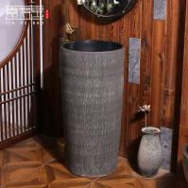
3 | 水电改造、墙面刷新等 | 1、给水安装，进水需从卫生间重新女装水官了及水管，PPR 上水管道等所有施工改造材料;  2、2套水槽台上下水配件及安装  水电改造、墙面、下水管道施工，墙面打孔排出  4、从配电箱用2.5 平方电线穿线管至10个指定位置并安装5孔插座。  5、墙面局部脱落 受潮部位修补，整体刷一遍乳胶漆(共约75平米)、墙面刷新等  6、摄像头 2套(WDR技术+智能3 逆光暗光，全都看得清楚，F2.1大光圈 分辨率：1920×1080 夜视灯：8颗940NM红外灯 电池容量：5700MAH 包括室外摄像机（含电池）室内机 定位贴纸 电源适配器 电源线 膨胀螺栓 螺丝刀 螺钉 等)，并负责安装  7、实验室安全标识牌6-8个、急救医药包2个。 | 1 | 项
4 | 理实一体教学专用大屏 | 一、显示屏参数：  1. LED液晶屏体，显示尺寸≥65英寸，屏幕使用 IPS A级硬屏；  2. 背光类型：D-LED；  3. 显示比例：16:9，产品分辨率：3840*2160，4K超高清显示，对比度：≥1300:1；  3. 可视角度：178°（H）/178°（V）；  4. 亮度：≥450cd/㎡，使用寿命≥30000hrs；  5. 屏幕显示灰度分辨率等级达到128灰阶以上，最高可达256；【提供具有CNAS标识的检测报告复印件】  二、整机规格参数：  1. 铝合金等边圆弧窄边框设计，铝氧化处理，显示面积占比85%以上；  - 四等边框设计，整机正面无任何外部接口，保证产品正面的简洁性；  3. 超薄超窄外观，整机最薄位置约26mm；  4、采用一体化设计，支持一键开机，除电源线外，外部无任何内部功能模块的连接线；  5. 整机外壳采用铝型材设计，抗撞抗划抗腐蚀，降低使用过程中的损坏，散热性能良好，且转角处采用弧形无尖锐边缘连接；  6. 高精度红外触摸框，最高支持二十点触控，触控分辨率32768*32768；  7. 环境适应：工作温度0℃~40℃，储藏温度-10℃~60℃，工作湿度20%~80%，储藏湿度10%~80%；；  8. 宽幅电压设计，自适用全球，确保电压不稳定区域安全使用；  9. 整机表面采用4mm防爆防眩光钢化玻璃，莫式7级硬度，可承受1kg钢球1.5m高度自由下落撞击玻璃表面无损伤破裂，确保使用安全【提供具有CNAS标识的检测报告复印件】；  10. 整机具备防强光干扰性能，整机面板表面具备防眩光涂层，在100K LUX的强光照射下，产品各项书写、触控功能正常；【提供具有CNAS标识的检测报告复印件】  - 产品符合4级防雷要求，符合GB/T 17606.2-2018防静电干扰要求，符合GB/T 9254-2008 防辐射B级要求，设备外壳金属表面防腐蚀，整机具备防火功能【提供具有CNAS标识的检测报告复印件】；  - 节能低功耗，整机最大功率（不带OPS）≤170W，待机功耗<0.5W；  13. 音响下置，内置输出功率2*15W音响，四组扬声器，60HZ-10KHZ宽频域；  14. 视频解码支持图像运动降噪，运动自适应滤波等；  15. 高清图像处理引擎：图像运动补偿，色彩增强处理，点对点精显技术；  16. 触摸禁用：可以实现触摸禁用功能，不仅是一台会议平板，更能成为一台电子广告牌，满足各种宣传展示功能；【提供具有CNAS标识的检测报告复印件】  17. 产品自动识别外部接入型号，无需操作，接入信号可自动切换当前信号通道，并可手动关闭自动切换通道；  18. 一键息屏：产品短时间不使用或休息时可以一键关闭液晶屏背光，有效降低功耗超过85%【提供具有CNAS标识的检测报告复印件】；  19. 安卓系统采用新一代机芯，Cortex A73+A53四核CPU（主频1.5GHZ以上），Mali-G51 GPU，RAM≥3G，ROM≥32G的硬件配置【提供产品彩页】；  20. 采用Andriod8.0触控大屏操作系统，支持多任务分屏协作一屏双显功能；【提供具有CNAS标识的检测报告复印件】  21. 整机内置无线WIFI模组，双WIFI设定，共模双频，一路作为WIFI连接网络，另一路作为热点投屏，且两路WIFI支持2.4G/5.8G双频段。整机内置隐藏天线，无外置显露天线，保证使用安全；  22. 双网口设计，支持网络桥接功能，可以为下一级设备提供网络，在高保密场合无需外接其他网络设备【提供具有CNAS标识的检测报告复印件】；  23. 支持网络共享，通过一根网线连接到整机，可以实现Android系统和Windows系统都上网；  24. 个性化设置，可根据企业需求自定义开机画面，满足个性化场景需求【提供具有CNAS标识的检测报告复印件】；  25. 多屏扩展显示：实现信号环接功能，支持全通道画面输出，将画面信号传输到多设备上显示，支持拼接屏、小间距配合使用；  26. 整机支持蓝牙功能，通过外接蓝牙设备实现蓝牙传输【提供具有CNAS标识的检测报告复印件】；  三、触摸参数：  1. 触控书写技术：采用20点红外触控技术，Windows支持20点触控【提供具有CNAS标识的检测报告复印件】；  2. 书写方式：手指或笔等不透光的物体；免驱动，免校正红外技术，即插即用；  3. 触摸响应时间≤10ms，90%以上触摸区域精度为±1mm，触摸有效识别高度≤2mm；【提供具有CNAS标识的检测报告复印件】；  4. 触摸直径：单点≥1.6mm，多点≥3mm；  5. 触摸框免驱，支持Windows XP，Windows7/8/10，Android，Mac/OS，Linux；  6. 外接电脑设备无需驱动，使用普通的Toush USB数据线就可以触控；  7. 理论触摸点击次数：无限次；  四、无线传屏参数：  1. 整机内部直接发射WIFI热点，无需外接设备；  2. 标准USB接口，支持2.4G/5.0G双频传输；  3. 支持操作系统：win7/win8/win10/mac OS/Android；  4. 最大4分屏支持1080P传输；  5. 实现外部电脑音视频高清信号实时传输到会议平板上，并可支持触摸回传；  6. 手机传屏不需接任何外部设备，只需连接机器内部发射的WiFi热点即可；  7. 单按键设计，只需按一下同屏器即可传屏，无需在会议平板进行任何操作；  8. 同屏开机密码开关，实现会议的安全传输【提供具有CNAS标识的检测报告复印件】；  9. 支持最多同时连接多只同屏器，可以自由选择显示画面，单屏、双屏、四分屏，适用于不同场景需求【提供具有CNAS标识的检测报告复印件】；  10. 支持同屏器插入整机USB接口，实现应用升级，固件升级，无线配对  11. 镜像反控：会议平板上的内容反向镜像到手持终端上，并且手机端可控制平板上的操作内容【提供具有CNAS标识的检测报告复印件】；  12. 无线遥控：通过同屏的遥控功能，安卓手机可作为会议平板的鼠标、遥控器、键盘、空鼠等控制操作【提供具有CNAS标识的检测报告复印件】；  13. 文档共享：安卓手机端可直接把文档传输给会议平板，可自动播放，并且手机端可对文件进行操作，如上下翻页、滚动等【提供具有CNAS标识的检测报告复印件】；  14. 同屏传输：在演讲状态下，将手机用作于麦克风，快捷方便的发言，同时可打开摄像头，把现场同屏到机器上【提供具有CNAS标识的检测报告复印件】；  五、整机接口参数：  1. HDMI 输入接口 *2、  2. DP接口 *1  3. VGA输入接口 *1  4. OPS接口 *1  5.LAN接口 *2  6. Android USB *2  7. Public USB *2  8. Touch-USB *1  9. PC-Audio 输入接口 *1  10. HDMI 输出接口 *1  11. S/PDIF 输出接口 *1  12. Audio OUT *1  13. RS232 *1  以上接口参数【提供产品彩页】  六、控制软件功能部分：  1. 主页面简洁大方，4+1的UI设计实现操作的简单、快捷【提供主页面软件著作权证书】；  2. 侧边栏：显示屏两侧均有可显示/可隐藏/可切换悬浮球按键，支持手势呼出功能，实现返回，切回主页，设置，任意通道批注，进程管理等系统操作【提供悬浮球软件著作权证书复印件】；  - 全局侧边快速切换分屏，支持打开两个可分屏的应用，可以支持左右分屏显示，方便文档资料之间的对比；  - 本地会议白板功能为保证软硬件兼容性，不接受第三方书写软件，要求配原厂软件，并提供书写软件著作权证书复印件】：  - 首次进入白板页面后，可在任意界面进入白板功能；  - 支持单点书写，10点书写，笔锋书写，可自由切换书写模式  - 具备漫游功能，根据手势识别功能可扩大或缩小书写区域；  - 手势识别：单点接触书写，两点放大缩小，多点漫游，面接触自动识别板擦功能，如手背贴在电子白板屏幕上时，自动识别橡皮擦功能，快速擦除书写内容；  - 支持6种图形插入，图片插入，图片插入可自定义插入路径；  - 支持手机扫码保存（扫码保存可支持加密分享）、U盘保存、本地保存（可自定义命名、自定义目录、自定义保存文件格式）、邮件发送保存；  - 文件保存有三种格式可选择：图片、PDF、白板文件  - 支持白板文件二次编辑；  - 支持无书写加页；  - 支持自定义选择插入图片路径；  - 支持退出时可选择是否保存白板；  - 文件演示，视频播放，可直接打开U盘或者本地保存的PPT，Word文档，Excel表格，图片，4K视频播放，PPT演示过程中可翻页，在线编辑，批注，批注可以截图的形式保存；  - 文件演示可搭配智能笔辅助工作，演示PPT时可实现上下翻页，长按调出光标；  - 任意通道批注，支持十点书写批注，方便多人同步演示，批注内容可以截图的形式保存在白板中，实现二次批注，支持白板文件本地保存，扫码保存，且支持三种格式文件保存；  - 欢迎界面：内置多种背景模板，方便多种场景快速开启欢迎模式，支持插入背景音乐，渲染会场气氛，一键开启签名墙模式，禁止修改书写内容，防止后人签名时擦除前人的笔记，支持保存签名文件；  - 文件管理器能自动识别文件格式，并且进行分类，方便查找；  - 会议投票软件，匿名或公开的方式进行扫码投票，提供单项或者多项的选择，最后结果以图表形式展现【提供软件著作权证书复印件】；  - 为保证与大屏的适配性和操作体验，采用专用拼音输入法软件【提供软件著作权证书复印件】；  - 远程会议功能（需另加Windows端视频会议系统）：支持语音视频白板界面同步，桌面共享，文件共享，可实现全球多用户共同视频；  - 安卓打印功能：在安卓系统下，会议平板可连接无线打印机，实现文档打印功能。  - 支持设置锁和开机锁屏，保证设备使用信息安全；  - 产品支持在线OTA软件升级，保证软件实时更新；  - 产品可手动调节信源自动识别功能是否开启；  - 产品声音可选择仅外置设备或大屏与外置设备一起发声，满足不同场景下的需求；  - 配套的配件：  1. 智能笔  - 无线技术：RF2.4GHz，空旷最大15米；  - 鼠标：智能防抖算法，六轴空鼠；  - 电源：200mAh聚合物锂电池，工作电压：3.7-4.2V，充电接口：MicroUSB；  - 兼容接口：支持USB3.0/2.0/1.1;  - 系统需求：Windows10/8/7/VISTA/2000/XP，Mac os10.0，Android 4.0；  - 支持上下翻页，语音输入，无线光标，智能飞鼠；  - 配合讯飞输入法可以实现语音输入；  - 智能笔与会议平板为同一品牌。  2. 无线同屏器  - 传输协议：自定义协议、Airplay；  - 传输WI-FI频段：5.8G/2.4G双频（硬路由模块）；  实际带宽：1.25G带宽（硬路由模块）；  - 鼠标延时典型值：＜55ms;  - 平均断线率：＜1次/3小时（硬路由模块）；  - 传输距离：≥15M@1080P；  - 操控性：同屏器插入电脑，自动启动应用程序，自动连接会议小秘，一拍即投，操作简单方便；  - 输入分辨率：1024*867、1280*720、1920*1080；  - 带载能力：≥8个WiFi终端；  - 兼容系统：windows、Android、Mac os；  - 视频无损传输：最大1080P视频源；  - 抢占功能：除两个IOS设备之间不能互抢占外所有设备可以相互抢占；  - 系统升级：通过internet网络远程升级；  - 一键内容共享、在会议平板上可实现对电脑反向操作；  - 同屏器与会议平板为同一品牌；  3. 移动底座  - U型设计，整洁大方；  - 材质为优质碳钢钢化玻璃；  - 承重范围≥100KG；  - 金属搭配透明钢化玻璃，双轴承脚轮，静音顺滑，耐磨，360º轻松旋转、移动；  - 移动支架与会议平板为同一品牌；  4. OPS定制电脑  a. 采用标准80pin接口与液晶屏内的OPS接口进行对接  b. OPS电脑模块配置：Intel-i5 七代及以上CPU，内存4G，固态硬盘128G，windows系统  c. 尺寸约为180*119*30mm | 1 | 台
5 | 装饰工程改造设计 | 项目内容：主要内容为1间画室的内墙粉刷涂料、室内铺设800*800mm（整间教室 约75平方）仿古砖、灰色乳胶漆原顶、加顶部装饰，画室作品展示墙、教学楼等走廊储藏室局部地面、顶面乳胶漆、安装led条形灯 | 1 | 项
6 | 窗帘 | 整个教室的窗户 ，加厚雪尼尔布料，包含罗马杆和所有辅料 ，加内里白纱，为双层韩褶加工 颜色：粉色  具体根据教室窗户数量定制，教室窗户约6扇 | 6 | 扇
7 | 门锁 | 全自动指纹锁(产品尺寸：约386✖76✖21MM 外面板约 386mm✖76mm✖24mm 内面板 推拉式 无需区分开门方向 快速自动上锁 有门铃  解锁方式：指纹 密码 蓝牙 钥匙 直插式C级锁芯 防猫眼 防小黑盒 虚伪密码防偷窥 中框材质:高清度铝合金 连接方式：蓝牙 智能联动 | 1 | 个
8 | 室内实木复合免漆门 | 简约室内实木复合免漆门 （主副材料：桥洞立学板，实木多层板，密度板） | 1 | 个
9 | 画室学生工作室桌椅子 | 定制，桌子规格：长1200mm,宽600mm,高760mm,面板材质采用25mm优质三聚氰胺板及防火板，桌面与桌腿采用面不露钉自攻丝固定，贴面四周封边条1.2mm后，色泽润滑，桌面下面有置物板钢板（如图）。  桌腿采用4根立柱和一横梁，40mm*40mm*1.35mm壁厚优质方管。地脚：采用耐磨、韧性高的优质树脂材料，要求为内塞式地脚，有防脱处理工艺。采用二氧化碳保护焊接技术，焊缝平整，无错位、假焊、气孔、焊瘤、焊丝头、咬边和飞溅等，要求全部满焊：弯曲处皱纹高低差小于0.4mm。  钢材表面经喷砂抛丸去油除锈，静电喷塑（含钢管外露截面），高温固化，色泽均匀，耐磨抗冲击。组装端正、组合牢固、无晃动  椅子定制 根据桌子配置椅子，适合人体工程学，,面板材质采用25mm优质三聚氰胺板及防火板，椅子面与椅子腿采用面不露钉自攻丝固定，贴面四周封边条1.2mm后，色泽润滑，（如图）。  椅腿采用4根立柱和一横梁，壁厚优质方管。地脚：采用耐磨、韧性高的优质树脂材料，要求为内塞式地脚，有防脱处理工艺。采用二氧化碳保护焊接技术，焊缝平整，无错位、假焊、气孔、焊瘤、焊丝头、咬边和飞溅等，要求全部满焊：弯曲处皱纹高低差小于0.4mm。  钢材表面经喷砂抛丸去油除锈，静电喷塑（含钢管外露截面），高温固化，色泽均匀，耐磨抗冲击。组装端正、组合牢固、无晃动 | 30 | 个 | 参考图片：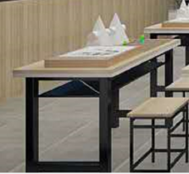
10 | 画室柜子 | 复古侧面耐用后现代法式画室文具柜榆木色升级款，款式见参考图片  升级加锁款 高180CM 长 80CM+40CM+80CM+80CM 如图带玻璃展示区 静音液压门铰 带锁设计 | 4 | 个 | 参考图片：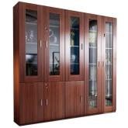
11 | 手绘板数位屏 | 数位屏配件清单：无源笔1支，笔座，30支替换笔芯，可调节支架，3合1连接线，全功能USB—CtoUSB-C线，专用2指手套，可连接手机，21.5英寸全贴合屏幕笔尖光标无视差，1920×1080分辨率 178度广视角IPS液晶硬屏 对比度：1200：1 响应时间 14ms 屏幕尺寸 21.5inch 显示颜色 16.7M(8bit) 感应高度 10mm 表面处理：防眩光蚀刻玻璃 系统兼容 WINDOWS 7 orlater,macOS 10.12or later Android (USB3.1GEN1) | 2 | 个
说明：谈判响应人的谈判响应文件必须标明所投货物的品牌与参数，保证原厂正品供货，提供相关资料等。
1、本项目设备验收合格之日起提供1年免费质保。
2、本项目技术参数中若有要求提供证明资料（例如检测报告、产品彩页、软件著作权证书等）均在成交通知书发出后7个工作日内提供，若成交人未在竞争性谈判文件要求的期限内提供竞争性谈判文件中要求的证明资料或成交人提供的证明资料不能完全符合竞争性谈判文件要求，则视为虚假响应。

附：
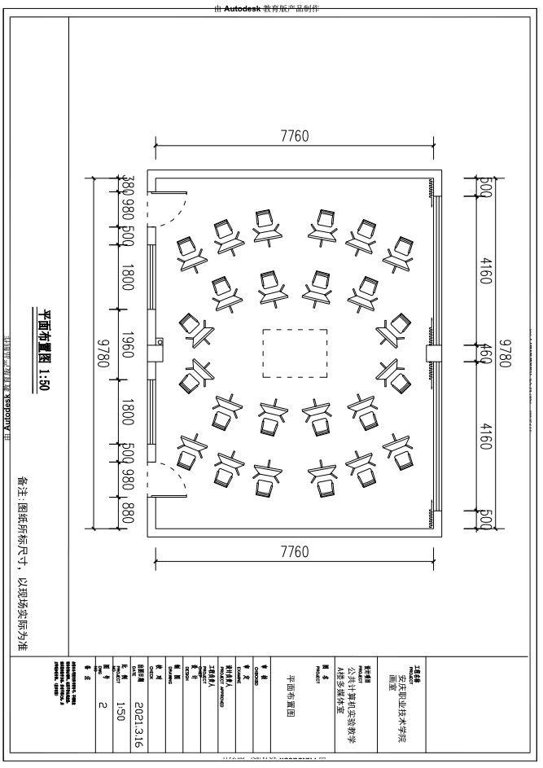

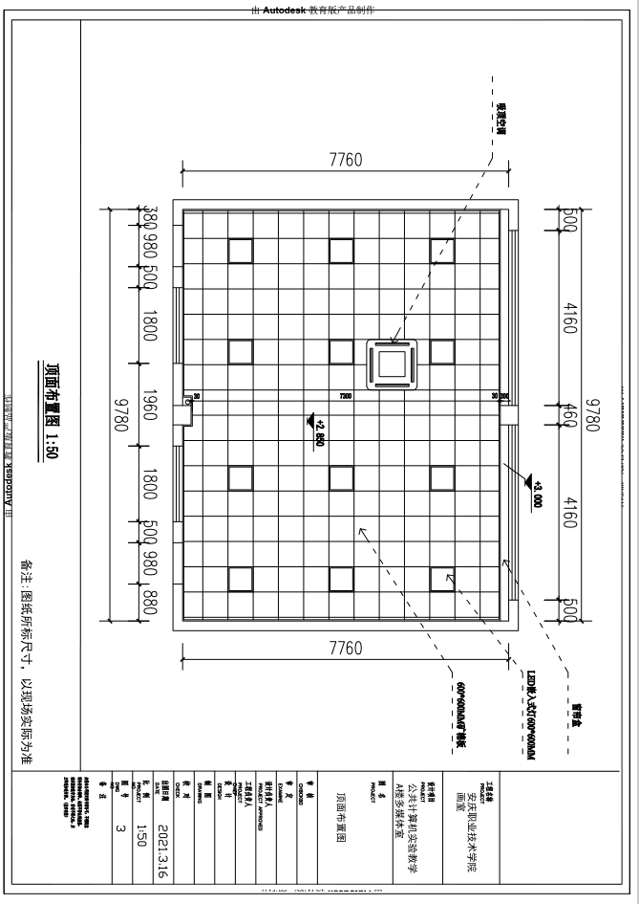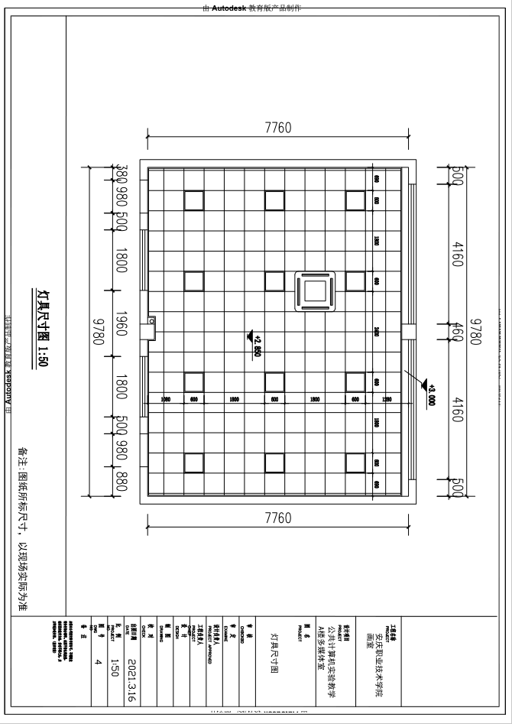

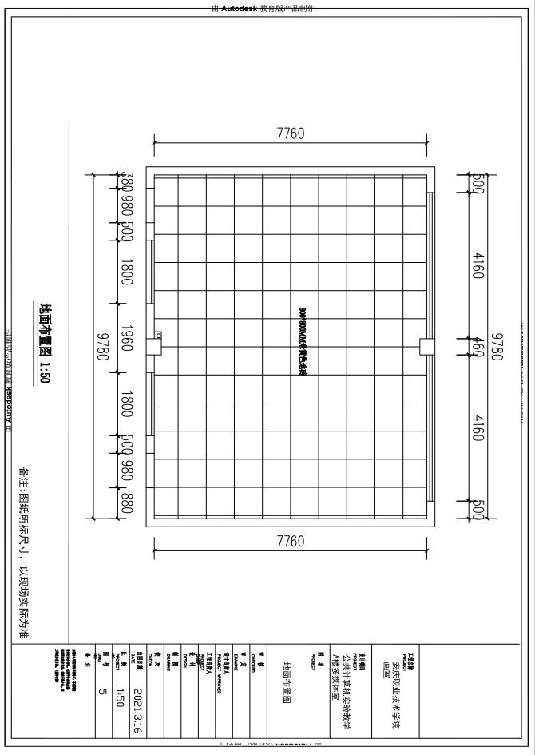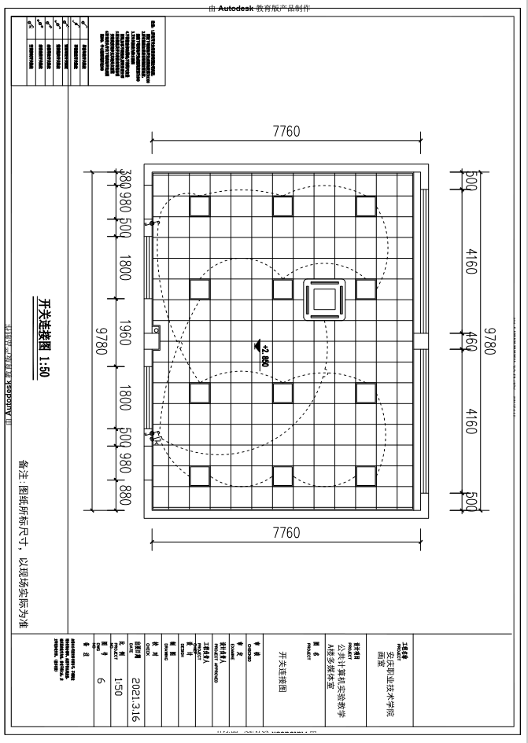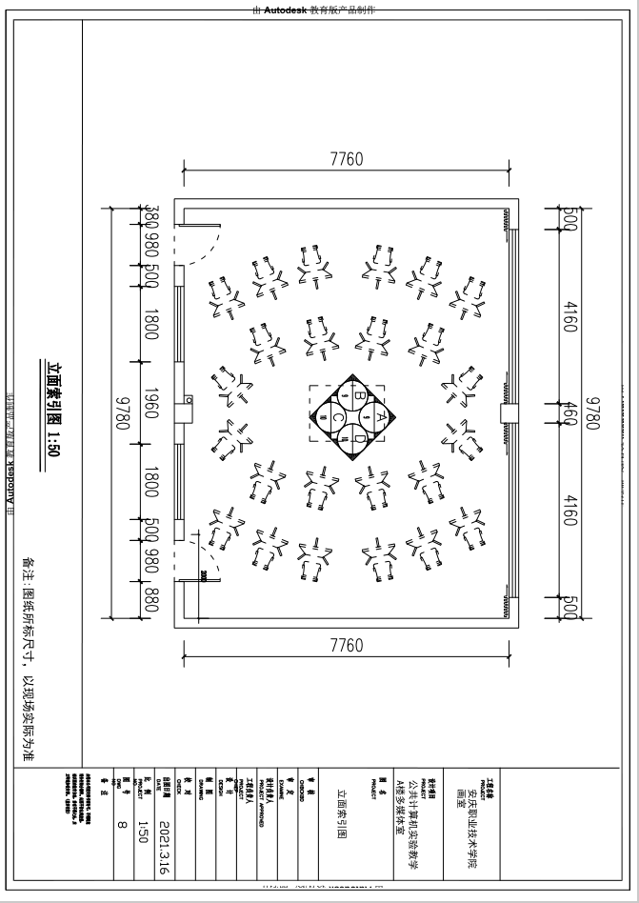

八、人员培训要求
货物安装、调试、验收合格后，成交人应对采购人的相关人员进行免费现场培训。培训内容包括基本操作、保养维修、常见故障及解决办法等。

九、货物质量及售后服务要求
1、货物质量：成交人提供的货物必须是全新、原装、合格正品，完全符合国家规定的质量标准和厂方的标准。货物完好，配件齐全。
2、保修及售后服务：依据商品的保修条款及售后服务条款，提供原厂质保，质保期按照国家规定，且不低于所供品牌向用户承诺的质保期限，竞争性谈判文件另有约定的从其约定。质保期从货物验收合格后算起。

十、验收
成交人和采购人双方共同实施验收工作，结果和验收报告经双方确认后生效。

第四章 合同主要条款
买方（采购人）：
卖方（成交人）：
根据《中华人民共和国民法典》及 （项目名称）的竞争性谈判文件、谈判响应文件等，买、卖双方经协商一致，签订如下合同条款，并共同遵守。
一、货物名称、生产厂家、品牌、数量及金额
序号 | 货物名称 | 生产厂家、品牌、型号 | 单位 | 数量 | 单价（元） | 合价（元）
总价：

本合同所列货物首先须满足竞争性谈判文件要求，其次与成交单位的谈判响应文件一致。
二、保修及售后服务：依据商品的保修条款、售后服务条款，竞争性谈判文件另有要求的从其约定。
三、交货、安装、调试期：
四、交货地点：
五、验 收：
六、付款方式：
七、履约保证金退还：
八、违约责任
1、买方无正当理由拒收货物，买方向卖方偿付货款总值的 ％的违约金；
2、买方无正当理由逾期付货款的，买方向卖方每日偿付 ‰的违约金；
3、卖方不能交付货物的，卖方向买方支付货款总值 ％的违约金；
4、卖方逾期交付货物的，卖方向买方每日偿付货款总值的 ‰的违约金。
九、解决合同纠纷方式
本合同如发生纠纷，买卖双方应当及时协商解决，协商不成时，按以下第（①）项方式处理：①根据《中华人民共和国仲裁法》的规定向 安庆仲裁委员会 申请仲裁。②向________人民法院起诉。
十、本合同组成及解释先后顺序：
1、成交通知书；
2、竞争性谈判文件；
3、本合同文本；
4、成交人的谈判响应文件；
5、其他补充约定事项。
十一、其他约定事项：

买 方 卖 方
采购人（盖章）： 成交人（盖章）：
法人代表： 法人代表：
联系人： 联系人：
地址： 地址：
电话： 电话：
年 月 日 年 月 日

第五章 谈判响应文件格式

采购

谈
判
响
应
文
件
采购人名称：

谈判响应人名称： （盖 章）

法定代表人或委托代理人： (签字或盖章)

日期： 年 月 日

目 录
一、谈判响应函
二、货物报价表（首轮）、最终报价表
三、技术参数响应表
四、供货及谈判响应技术方案
五、诚信谈判响应承诺书
六、资格证明文件

一、谈判响应函
致：安庆职业技术学院
1、根据贵方竞争性谈判公告，我方决定参加贵方组织的 安庆职业技术学院画室改造装饰项目项目的采购活动。我方授权 (姓名和职务)代表我方 全权处理本项目谈判响应的有关事宜。
2、我方愿意按照竞争性谈判文件约定的各项要求，向采购人提供所需的服务，报价为人民币（大写） 元 (小写) 元。
3、一旦我方成交，我方将严格履行合同约定的责任和义务，保证于合同签字生效后 日历天完成项目的交货、安装、调试，并交付采购人验收、使用。
4、我方保证按照本项目竞争性谈判文件要求提交谈判响应文件。
5、我方愿意提供贵方可能另外要求的、与谈判响应有关的文件资料，并保证我方已提供和将要提供的文件是真实的、准确的。
6、我方完全理解贵方不一定将合同授予最低报价的谈判响应人。

谈判响应人： （盖章）
单位地址：
法定代表人或委托代理人： （签字或盖章）

日期： 年 月 日

二、货物报价表(首轮)
项目编号：CG-AZ-2021-013
项目名称：安庆职业技术学院画室改造装饰项目
序号 | 货物名称 | 生产厂家、品牌、型号（如有） | 单位 | 数量 | 单价（元） | 合价（元）
总价 | 小写： 元

谈判响应人： （盖章）

法定代表人或委托代理人： （签字或盖章）

日 期： 年 月 日

最终报价表
项目编号：CG-AZ-2021-013
项目名称： 安庆职业技术学院画室改造装饰项目
金额单位：人民币（元）
最终报价 | 大写：
最终报价 | 小写：
交货、安装、
调试期
备注：
1、分项报价按总报价的同等比例下浮；
2、最终报价保留两位小数，小数点后第三位四舍五入。

注：此表请各谈判响应人多准备几份，并加盖谈判响应人公章及法定代表人或委托代理人签字或盖章，以便在谈判最终报价时使用。（此表由谈判响应人谈判现场递交）

谈判响应人： （盖章）

法定代表人或委托代理人： （签字或盖章）

日 期： 年 月 日

三、技术参数响应表
项目名称： 安庆职业技术学院画室改造装饰项目
序号 | 货物名称 | 生产厂家、品牌、型号（如有） | 谈判响应技术参数 | 响应情况 | 原产地

注：1、谈判响应人必须将自己所投货物真实、准确地填入以上表格中。
2、谈判响应人必须根据自己所投货物与“竞争性谈判技术参数”的差异情况，实事求是地填写“响应情况”（优于、满足、不满足） 。
3、若谈判响应人所投货物为进口产品的，必须在表中明确列出所投进口产品的原产地。

谈判响应人： （盖章）
法定代表人或委托代理人： （签字或盖章）
日 期： 年 月 日

四、供货及谈判响应技术方案

谈判响应人依据第三章“货物需求及技术要求”自行提供。
1、人员培训方案
2、质量保证及售后服务承诺
3、谈判响应人认为需要提供的其他内容

五、诚信谈判响应承诺书

本人以企业法定代表人的身份郑重承诺：
一、将遵循公开、公正和诚实信用的原则自愿参加 项目的竞争性谈判活动；
二、所提供的一切材料都是真实、有效、合法的；
三、不出借、转让资质证书，不让他人挂靠谈判，不以他人名义谈判响应或者以其他方式弄虚作假，骗取成交；
四、不与其他谈判响应人相互串通报价，不排挤其他谈判响应人的公平竞争、损害采购人的合法权益；
五、不与采购单位或其他谈判响应人串通投标，损害国家利益、社会公共利益或者他人的合法权益；
六、严格遵守开标现场纪律，服从监管人员管理；
七、保证成交后不转包，若有合法分包征得采购人同意；
八、保证成交之后，按照谈判响应文件承诺提供货物、服务及派驻人员；
九、保证企业及所属相关人员在本次谈判响应中无行贿等犯罪行为；
十、我单位在安徽省公共资源交易市场主体库中录入的信息真实，无编造虚假信息。一旦发现弄虚作假将按《诚信谈判响应承诺书》和有关法律法规中的规定接受处理。
十一、不恶意投诉，对本公司提供的投诉线索的真实性负责。
十二、我方保证对本次竞争性谈判活动有任何疑问或投诉，都依法在规定的时间内提出。否则，不针对本次竞争性谈判活动提出任何质疑或投诉。
以上内容我已仔细阅读，本公司若有违反承诺内容的行为，自愿承担竞争性谈判文件确定的责任和法律责任并接受相关行政部门给予的处理和处罚。给采购人造成损失的，依法承担赔偿责任。

谈判响应单位（盖章）：

法定代表人或委托代理人： （签字或盖章）

日期：_____年____月____日

六、资格证明文件
1、营业执照；
2、税务登记证；
（如为三证合一的，只需提供三证合一的营业执照）
- 缴纳税收和社保资金的证明材料（只需提供近一年内任意月份）
银行、保险、石油化工、电力、电信等特殊行业的分公司取得总公司相关授权的，谈判文件中关于法定代表人的要求事项可由分公司负责人代理。
4、履行合同所必需的设备专业技术能力证明文件（由谈判响应人根据项目情况决定是否填写）；
（1）服务于本项目的专业设备一览表
序号 | 设备名称 | 购入时间 | 价值 | 数量 | 生产厂家 | 备注
（2）服务本项目人员一览表
类别 | 姓名 | 职务 | 职称 | 手机号 | 证件
 |  |  |  |  | 名称 | 号码
管理人员
技术人员
其他
5、本项目竞争性谈判文件中要求谈判响应人提供的其他资格条件证明材料。
6、参加政府采购活动前3年内在经营活动中没有重大违法记录的书面声明； 声明
致:安庆职业技术学院
我单位在参加政府采购活动前3年内在经营活动中没有政府采购法第二十二条第一款第（五）项所称重大违法记录，包括：
因违法经营受到刑事处罚或者责令停产停业、吊销许可证或者执照、较大数额罚款等行政处罚。

特此声明！
谈判响应人名称（盖章）：
法定代表人或委托代理人（签字或盖章）：
日期： 年 月 日
7、不在财政部门依法作出的禁止参加政府采购活动的行政处罚期限内的书面声明；
声明
致:安庆职业技术学院
我单位不在财政部门依法作出的禁止参加政府采购活动的行政处罚期限内。

特此声明！

谈判响应人名称（盖章）：
法定代表人或委托代理人（签字或盖章）：
日期： 年 月 日

8、一个完整年度（2018年或2019年或2020年）财务会计报表；
如谈判响应人为新成立的供应商，请提供上一月度（或季度）财务会计报表
9、本项目竞争性谈判文件中要求谈判响应人提供的其他资格条件证明材料
10、须提供上述资格证明文件复印件或扫描件或影印件。

附 件：

授权书

本授权书声明： （供应商名称）授权 （供应商授权代表姓名、职务）代表我方参加本项目采购活动，全权代表我方处理谈判过程的一切事宜，包括但不限于：提交响应文件、参与谈判、签约等。供应商授权代表在采购活动过程中所签署的一切文件和处理与之有关的一切事务，本公司均予以认可并对此承担责任。供应商授权代表无转委托权。特此授权。
本授权书自出具之日起生效。
授权代表身份证明扫描件：

授权代表联系方式： （填写手机号码）
特此声明。
供应商签章：
日 期：
注：
1.本项目只允许有唯一的供应商授权代表，提供身份证明扫描件；
2.法定代表人参加谈判的无需提供授权书，提供身份证明扫描件和营业执照复印件。

